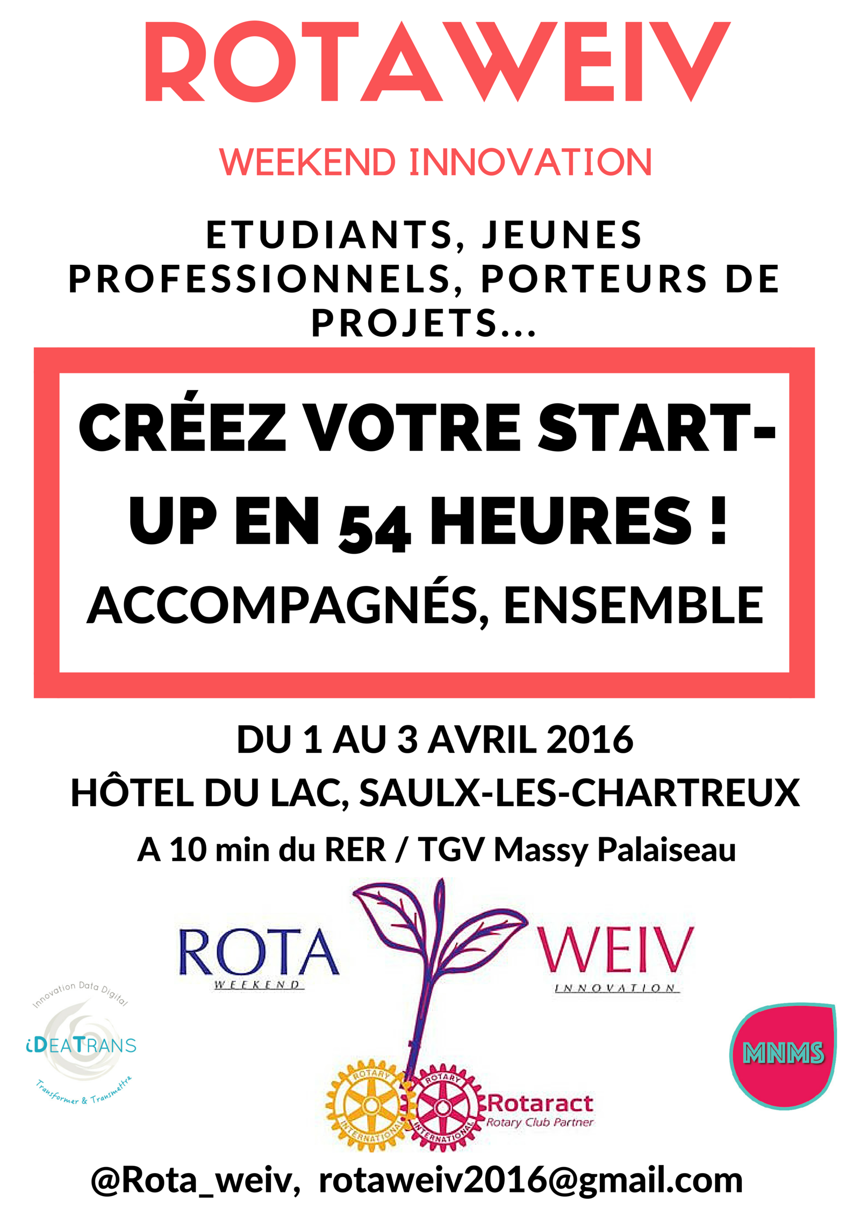
Sommaire
Qu’est-ce qu’un week-end start-up ?

Le principe
Le déroulement
Les objectifs

Comment nous aider ?

Les équipes organisatrices : communication, partenariat, recherche de mentors
Prix de la startup weekend (TBC)
Précisions
Contact
L’équipe

Annexe

Qu’est-ce que le Rotaract ?

Pour son 14ème anniversaire, le Rotaract club Paris Quai d’Orsay du District 1660 organise son premier week-end start-up, le ROTAWEIV, du vendredi 1er avril, à partir de 18h, au dimanche 3 avril 2016 à l’Hôtel du Lac, à Saulx-les-Chartreux (à 10 min à pieds de la station Massy-Palaiseau sur le RER C et à 15 min de Paris en voiture).

Qu’est-ce qu’un week-end start-up ?

Le principe
Le ROTAWEIV est un week-end d’innovation consistant à créer une start-up en 54 heures à partir d'une idée, d'une équipe et de l'accompagnement de mentors.

Pour cela nous réunissons des entrepreneurs, des développeurs, des professionnels du digital, des juristes, des professionnels de la finance…

Le vendredi soir, 5 idées des pitchers (porteurs de projet) seront retenues par les participants, puis les équipes se constitueront en fonction des affinités de chacun pour les projets, dans le but de concevoir une start-up avant la fin du week-end.
Le ROTAWEIV est l'occasion de sauter le pas et d'expérimenter vos idées de création d'entreprise en étant entouré d'une équipe de passionnés de l'entreprenariat et d'experts ! Ce weekend est ouvert à tous, que l’on ait ou non un esprit disposé à l’entreprenariat. Pour mettre en œuvre leur choix de projet, chaque membre de l‘équipe apportera ses compétences et sa passion afin de remplir ce challenge au cours d’un week-end intense.

Le concept du week-end start-up s'est diffusé dans le monde entier selon un format bien précis dans l’univers des entrepreneurs...

Le déroulement
- Le vendredi (dès 18h) : les porteurs de projets présentent leurs projets et les équipes se constituent en fonction des affinités de chacun des participants pour tel ou projet.
- Le samedi : les équipes précisent leur projet, expérimentent leurs idées, travaillent la cible client, créent des prototypes, tout en étant guidés par des mentors et des conférenciers.
- Le dimanche : le soir, chaque équipe présente son projet devant un jury composés d’experts de l'entreprenariat et du leadership qui rendront un avis sur leurs projets et désigneront le projet lauréat après délibération.

Pendant ces deux jours, les équipes pourront assister à de courtes conférences qui les aideront à affiner leur projet grâce aux conseils des intervenants. [TBC selon partenaires]

Le vendredi soir, un cocktail « networking » sera proposé aux participants, aux mentors et autres institutionnels pour leur permettre de se rencontrer et d’échanger. [TBC selon partenaires]

Le samedi et le dimanche, un buffet repas sera disponible en libre-service pour donner la plus grande disponibilité aux équipes et aux mentors. [TBC selon partenaires]

Les objectifs
Le week-end start-up est avant tout un espace et un temps d’échanges permettant de rencontrer une pluralité d'acteurs : porteurs de projet, étudiants, jeunes professionnels, cadres, développeurs... Ces acteurs accompagnent les équipes dans l'innovation et la création d'entreprise.

Participer au ROTAWEIV c'est…

- Acquérir une feuille de route dans l'entreprenariat

- Développer ses compétences

- Cultiver ses talents tout en échangeant et en construisant avec une équipe. En résulte pour le participant, l’acquisition d’une feuille de route et le développement de compétences essentielles à la réussite de tout projet.

Vous avez une idée de création d'entreprise mais vous n'osez pas la mettre en œuvre ? Vous aimez relever des défis ? N'hésitez plus, inscrivez-vous au ROTAWEIV et tentez l'aventure du week-end start-up !

Comment nous aider ?

Afin de mener à bien l’organisation de notre action, le Rotaract Club Paris Quai d’Orsay a besoin d’équipes d’appui de trois types :

Les équipes organisatrices

- Une équipe communication (réseaux sociaux, Twitter, Facebook, Google, clubs Rotaract/Rotary du D1660…)
- Une équipe partenariat (préparation d’argumentaires pour les sponsors ; soirée networking vendredi soir, buffet libre-service samedi et dimanche ; lots pour clôturer le weekend ; financement des nuits à l’hôtel)
- Une équipe mentors et jurys (dans réseaux personnels, universitaires et professionnels, Rotaract/Rotary)

Pour information, tous les corps de métiers (avocats, architectes, commerciaux, graphistes, entrepreneurs...) peuvent, en tant que mentors, venir accompagner et guider les différentes équipes.

Autres objectifs :

- Trouver des sponsors
- Déterminer la composition des membres du jury pour la délibération et la remise des prix
- Trouver des lots pour le projet lauréat

Prix du ROTAWEIV :

Le prix du ROTAWEIV a été fixé en prenant en compte différents éléments dont la nourriture et l’hébergement. L’ensemble des bénéfices résultant de cette action seront versés à des associations caritatives et humanitaires (liste TBC : Femme International, L’Orphelinat National des chemins de fer de France, Zazakely Sambatra, Espoir d’enfants...).

Aidez-nous à lever des fonds pour réduire le coût du ROTAWEIV :

https://www.colleo.fr/cagnotte/3329/weekend-innovation

Comment réserver sa place et quels sont les prix ?

https://www.weezevent.com/rotaweiv

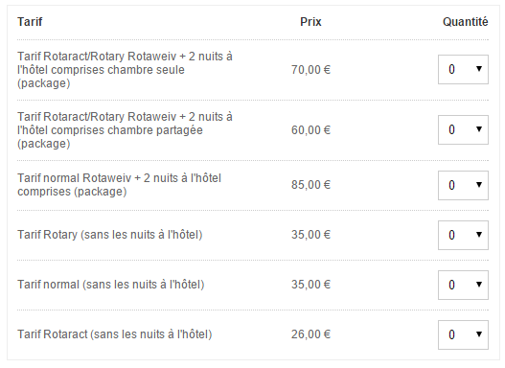

Suivez-nous !

L’évènement : https://www.facebook.com/events/974960112589916/
La page Facebook : https://www.facebook.com/rotaweiv
Mail : rotaweiv2016@gmail.com
Sur Twitter : @Rota_Weiv

Précisions

L’Hôtel du Lac fournit les services suivant : 50€ la nuit pour une personne, 60€ les deux nuits pour deux personnes (vendredi et samedi). Le club Rotaract Paris Quai d’Orsay a pour objectif de mobiliser une cinquantaine de participants : rotaractiens, rotariens, jeunes professionnels, réseaux étudiants, entrepreneurs chevronnés, toute personne intéressée par l’entreprenariat…

Idées de goodies : badges, pins, clés USB, t-shirts, crayons, bracelets…

Contact
rac.paris.quai.orsay@gmail.com
rotaweiv2016@gmail.com

L’équipe (Rotaract Paris Quai d’Orsay)

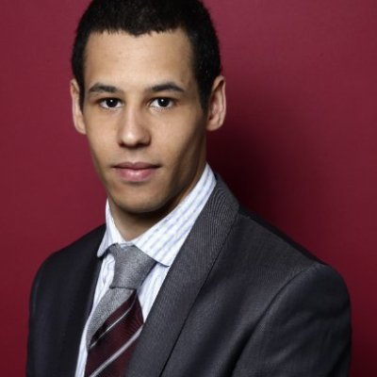
Hugo Moriceau – Président du club Rotaract Paris Quai d’Orsay
hugomoriceau@gmail.com – 06.76.85.73.52

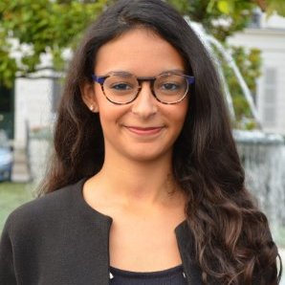
Sophie Chassot – Secrétaire générale du club Rotaract Paris Quai d’Orsay
sophie.chassot@hotmail.com – 06 76 25 01 63

Olivia Chassot – Protocole du club Rotaract Paris Quai d’Orsay
oliviachassot@laposte.net – 06 73 96 05 19

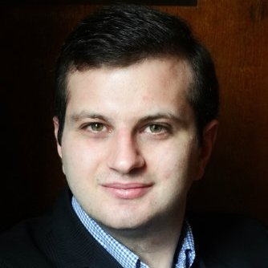
Joy-Elie Kahale – Trésorier du club
joyeliejeankahale@gmail.com - 06 58 30 80 23

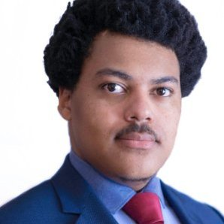
Henry Nana Monier – Vice-président du club
Henry.nanamonier@gmail.com 06 59 43 40 13

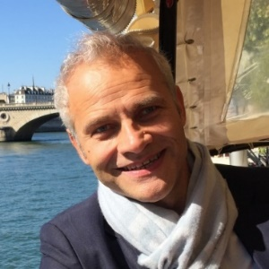
Fabrice Benaut – Président élu du Rotary Club Paris Quai d'Orsay 2016-2017,
CEO d'IDEA TRANS et expert de la big data digital transformation (C3 : Climate Challenge Change, COP 21)
fabrice.benaut@ideatrans.net

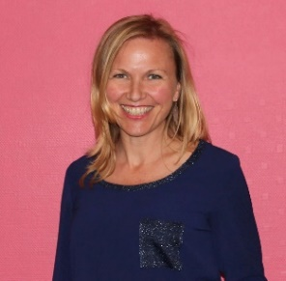
Carole Maurage - facilitatrice du projet ROTAWEIV, Présidente de MNMS Innovation territoriale et directrice du laboratoire des usages de Toulouse (C3 Challenge, COP21).
c.maurage@me.com

Annexes

Qu’est-ce le Rotaract ?

Le Rotaract est un club service qui regroupe des jeunes de 18 à 30 ans. Il a été créé en 1968 aux États-Unis par le Rotary International. Son nom vient de la contraction des termes ROTary et ACTion. Il existe aujourd'hui plus de 7 500 clubs Rotaract, dans 156 pays, avec plus de 173 000 membres. Chaque club Rotaract doit être parrainé par un club Rotary.

La plupart des activités rotaractiennes ont lieu au niveau des clubs. Ceux-ci tiennent des réunions régulières, habituellement toutes les deux semaines. Durant ces réunions sont préparées des actions de service à autrui, des conférences, des visites à d'autres clubs...

Les quatre domaines d'action du Rotaract sont : l'action intérieure, l'action professionnelle, l'action sociale, et l'action internationale. La devise est : l'amitié par le service.

